SCOOP
最新国际趋势/行业动态/服务项目/优惠活动
工业部厦门， SGS-CSTC通标标准技术服务有限公司 2013年 09月

金属材料测试优惠活动

SGS厦门工业部材料实验室为答谢广大客户的支持与信赖，即日起特推出金属材料成分分析检测项目优惠活动，此项优惠活动有效期从即日起至2013年10月01日。
优惠详情如下：

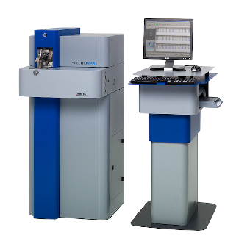
备注：1. 本优惠仅适用于实验室通过光谱法（OES）金属化学成分分析；
金属化学成分分析 | 标准费用 | 优惠价格
钢材（碳钢，工具钢，不锈钢） | 100元/元素 | 70元/元素
铜合金元素分析 | 150元/元素 | 80元/元素
铝合金元素分析 | 150元/元素 | 80元/元素

2. 本优惠有效期为即日起至2013年09月30日；

3. 本优惠不可与其他优惠同时享有；

4. 最终测试费用需增加6%增值税费;

5. 本优惠活动解释权归SGS厦门工业部材料实验室所有。

金属材料实验室介绍：
SGS 金属材料检测中心的检测范围涉及对黑色金属、有色金属、机械设备及零部件等的机械性能测试、化学成分分析、金相分析、精密尺寸测量、无损探伤、耐腐蚀试验和环境模拟测试等测试。

测试标准的标准包括国家标准、美国标准、欧洲标准、德国标准、英国标准、澳洲标准、日本标准以及国际标准。

实验室地址：

厦门市火炬（翔安）产业区翔虹路31号

材料实验室工业部

活动详情敬请垂询：

黄小姐：

T: 0591-8789 8211

F: 0591-8750 2941

E: connie.huang@sgs.com

以上活动最终解释权归SGS工业部材料实验室所有。非经SGS授权，禁止引用或引证本刊内的任何信息。

